1.ftl 正则表达式计算？

2 默认double只输出小数点后三位？

3如果value 为空报错？

4时间函数转换和字符串操作？

1.ftl 正则表达式计算？

例如：，

+ - * / % 加，减，乘 ，除，%五中运算方式都可以直接在ftl中运算。

2 默认double只输出小数点后三位？

3如果value 为空报错？

例如：${value2!""}默认为""

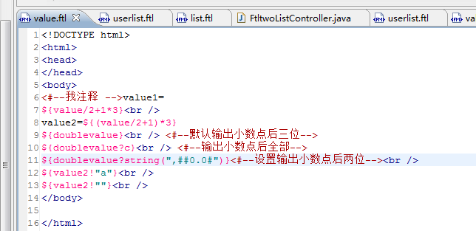

http://localhost:8080/ftl-project/ftlfour/value

3时间函数转换和字符串操作？

后端

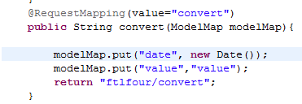

前端



 value替换成多个a

依次类推？后面转换值

?number转为数字   如果不是数字非要转数字就会报错  
      ?c转为字符串     
      ?string转为字符串     
      ?currency（货币）     
     ?percent(百分比)

**4** 字符串操作

依次类推，?后面转换

结果为true    string如果包含ing 那么返回true 反之返回 false   
注意：布尔值必须转换为字符串才能输出     
${“string”?index_of(“in”) 结果为3    
${“string”?index_of(“ab”) 结果为-1    
length返回字符串的长度 ${“string”?length}结果为6    
lower_case将字符串转为小写     
${“STRING”?lower_case}à结果为string     
upper_case将字符串转为大写     
${“string”?upper_case}à结果为STRING

${‘str’?substring(0)}结果为str     
${‘str’?substring(0,1)}结果为s

http://localhost:8080/ftl-project/ftlfour/convert

还有类似一些request，session，ftl也是可以获取的，入门已入，仅把常用列出来，其他一些静态化，有兴趣自行去官网了解。